Министерство образования Республики Беларусь

Учреждение образования «Брестский государственный технический университет»

Кафедра ИИТ

Отчёт по лабораторной работе №1

Выполнил:

студент 3 курса

Группы ПО-5

Поздняков Д.А.

Проверил:

Крощенко А.А.

Брест 2021

**Цель работы:** приобрести практические навыки обработки параметров командной строки, закрепить базовые знания языка программирования C# при решении практических задач.

**Вариант 5**

**Задание 1.** Вывод размаха последовательности (разницы между максимальным и минимальным числом).

**Задание 2.** Напишите метод long[] removeElement(long[] array, long element), который ищет и удаляет из массива указанный элемент.

**Задание 3.** Написать функцию String randomString(int lenght, boolean asciiOnly) для генерации случайных строк заданного размера. Функция должна принимать флаг asciiOnly, определяющий, должны ли в итоговой строке быть только ASCII символы.

**Код программы:**

using System;

namespace lab1

{

class lab1

{

static long[] RemoveElement(long[] array, long element)

{

int a = 0;

for (int i = 0; i < array.Length; i++)

{

if (array[i] == element)

{

a++;

}

}

long[] res = new long[array.Length - a];

Console.WriteLine("Исходный массив:");

for (int i = 0, j = 0; i < array.Length; i++)

{

Console.Write($"{array[i]} ");

if (array[i] != element)

{

res[j] = array[i];

j++;

}

}

return res;

}

static string randomString(int lenght, bool asciiOnly)

{

Random rand = new Random();

Console.OutputEncoding = System.Text.Encoding.UTF8;

string a = "";

if (asciiOnly)

{

for (int i = 0; i < lenght; i++)

{

a += (char)rand.Next(0x0020, 0x007E);

}

}

else

{

for (int i = 0; i < lenght; i++)

{

a += (char)rand.Next(0x0020, 0x0400);

}

}

return a;

}

static void Main(string[] args)

{

Random rand = new Random();

int N = Convert.ToInt32(args[0]);

int[] nums = new int[N];

for (int i = 0; i < N; i++)

{

nums[i] = rand.Next(-10, 11);

Console.WriteLine($"{i+1}) {nums[i]}");

}

for (int i = 0; i < nums.Length; i++)

{

for (int j = i + 1; j < nums.Length; j++)

{

if (nums[i] > nums[j])

{

int temp = nums[i];

nums[i] = nums[j];

nums[j] = temp;

}

}

}

Console.WriteLine($"Размах последовательности: {nums[N-1]-nums[0]}\n");

Console.WriteLine("Задание 2:");

long[] res;

long[] arr = new long[] { 1, 3, 5, 7, 9, 5, 5 };

res = RemoveElement(arr, 5);

for (int i = 0; i < res.Length; i++)

{

Console.Write($"\n{i + 1}) {res[i]}");

}

Console.WriteLine("\n\nЗадание 3:");

Console.WriteLine(randomString(30, true));

Console.WriteLine(randomString(15, false));

}

}

}

**Результат выполнения программы:**

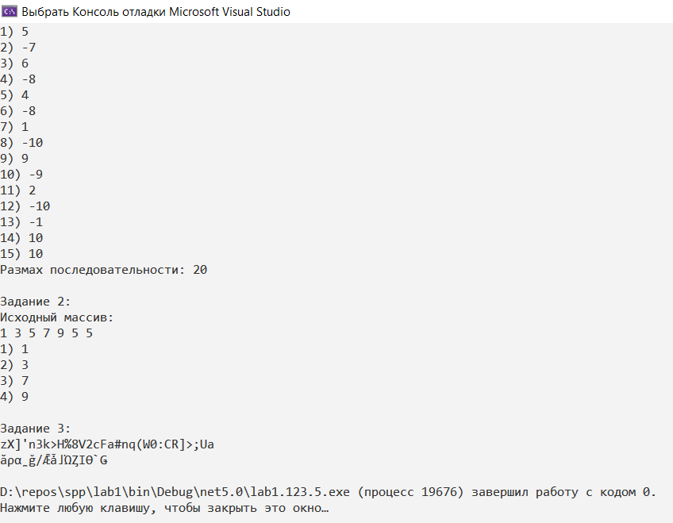

Вывод: в ходе выполнения лабораторной работы приобрел практические навыки обработки параметров командной строки, закрепил базовые знания языка программирования C# при решении практических задач.